Zagreb, 3. veljače 2017.
Pregled neizvršenih osnova blokiranih pravnih i fizičkih osoba koje obavljaju registriranu djelatnost, promatrano po županijama i po djelatnostima - stanje 31. 12. 2016.
Prema stanju na dan 31. prosinca 2016. godine, ukupan iznos neizvršenih osnova za plaćanje u svim je županijama manji u odnosu na stanje godinu dana ranije. Najzaduženiji su bili blokirani poslovni subjekti s područja Grada Zagreba, na koje se odnosilo 38,9 % prijavljenih neizvršenih osnova za plaćanje (6,9 milijardi kn), što je i očekivano s obzirom da je na području županije Grad Zagreb sjedište najvećeg broja poslovnih subjekata. Prema iznosu blokade slijede poslovni subjekti Splitsko-dalmatinske županije s udjelom od 15,0 % (2,7 milijardi kn), Primorsko-goranske s udjelom od 5,9 % (1,1 milijardu kn), Istarske s udjelom od 5,8 % (1,0 milijardi kn) te Zagrebačke županije s udjelom od 5,0 % (0,9 milijardi kn). Na poslovne subjekte navedenih pet županija odnosilo se 70,6 % svih neizvršenih osnova za plaćanje u Republici Hrvatskoj. Ostalih 29,4 % iznosa disperzirano je na 16 ostalih županija, s udjelima od 0,6 % u Ličko-senjskoj i Požeško-slavonskoj županiji te 0,9 % u Bjelovarsko-bilogorskoj do 3,8 % u Zadarskoj županiji.
Grafikon 1. Udjel iznosa neizvršenih osnova poslovnih subjekata po županijama – stanje 31. 12. 2016.
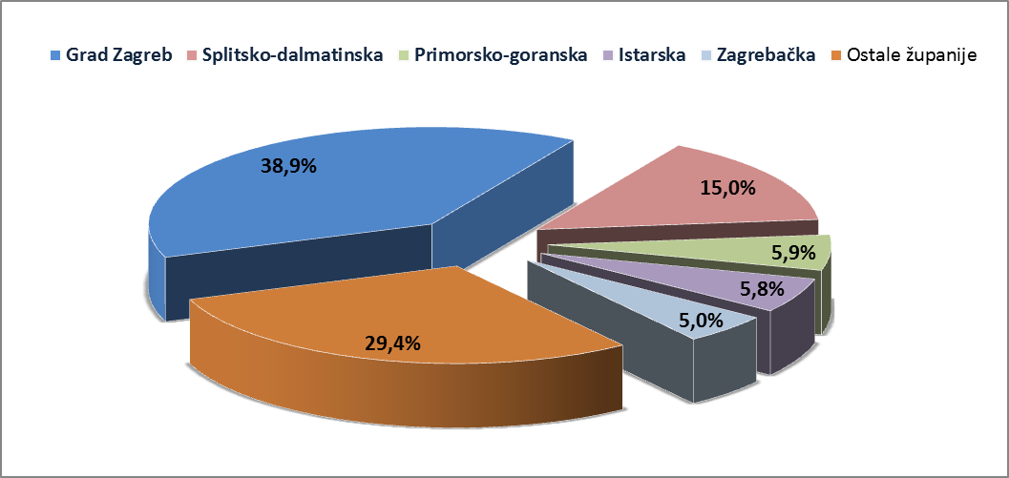
Izvor: Fina
Promatraju li se dospjele neizvršene osnove za plaćanje prema prosječnom iznosu duga, najzaduženiji su blokirani poslovni subjekti Grada Zagreba sa 913,91 tisuću kuna, a slijede oni Međimurske županije sa 810,69 tisuća te Splitsko-dalmatinske županije sa 770,19 tisuća kuna dospjelih neizvršenih osnova. Prosječan iznos navedenih osnova na razini Republike Hrvatske iznosi 576,47 tisuća kuna, što je za 4,5 % manje nego prije godinu dana, kada je prosječan dug iznosio 603,53 tisuće kuna.
Najmanji je prosječni iznos duga po poslovnom subjektu u Požeško-slavonskoj županiji (290,66 tisuća kuna).
Grafikon 2. Prosječan iznos duga blokiranih poslovnih subjekata po županijama - na dan 31. 12. 2016.
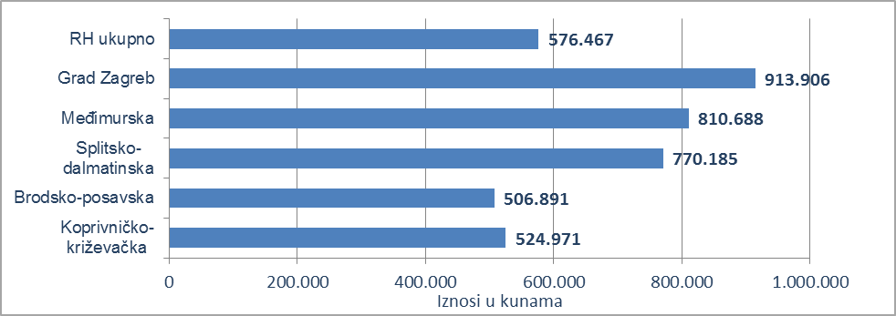
Izvor: Fina
Prema stanju prije godinu dana, prosječan je dug porastao u devet županija, i to od 1,4 % u Osječko-baranjskoj županiji do 17,3 % u Splitsko-dalmatinskoj i 31,5 % u Koprivničko-križevačkoj županiji. Smanjenje prosječnog duga zabilježeno je u Dubrovačko-neretvanskoj (48,3%), Krapinsko-zagorskoj (47,8 %), Ličko-senjskoj (44,2 %), Brodsko-posavskoj (18,4 %), Varaždinskoj (17,9 %), Bjelovarsko-bilogorskoj (16,5 %), Zagrebačkoj (12,2 %), Zadarskoj (11,4 %), Primorsko-goranskoj (10,4 %) i Virovitičko-podravskoj županiji (6,1 %), Gradu Zagrebu (2,7 %) te Sisačko-moslavačkoj županiji (0,8 %).
Promatrano po djelatnostima, na zaduženost cjelokupnoga gospodarstva Republike Hrvatske najviše utječu blokirani poslovni subjekti iz područja trgovine na veliko i na malo, na koje se na dan 31. prosinca 2016. g. odnosilo 4,2 milijarde kuna ili 23,7 % ukupnoga iznosa dospjelih neizvršenih osnova za plaćanje. Po visini duga slijede poslovni subjekti iz područja građevinarstva sa 3,4 milijarde kuna duga i udjelom od 19,0 %. Prerađivačka je industrija na trećem mjestu, sa 2,2 milijarde kuna neizvršenih osnova i udjelom od 12,3 %, poslovanje nekretninama na četvrtom, sa 1,6 milijardi kuna duga i udjelom od 8,8 %, a slijede djelatnosti pružanja smještaja te pripreme i usluživanja hrane sa 1,5 milijardi kuna i udjelom u ukupnom iznosu blokade od 8,6 %.
Grafikon 3. Udjel neizvršenih osnova blokiranih poslovnih subjekata po djelatnostima na dan 31. 12. 2016.
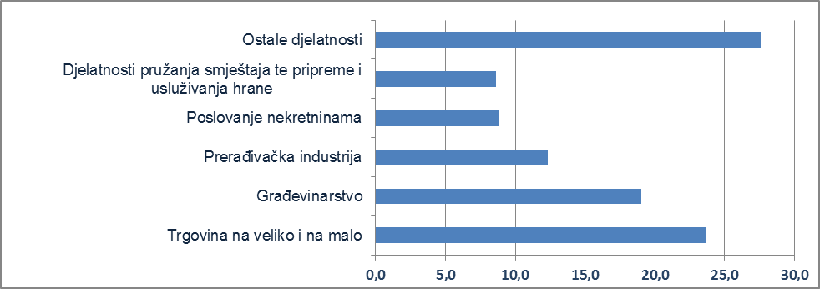
Izvor: Fina
Prosječan iznos duga po poslovnom subjektu kreće se od najmanjeg od 0,13 milijuna kuna u ostalim uslužnim djelatnostima, 0,23 milijuna u obrazovanju i 0,28 milijuna u djelatnostima pružanja smještaja te pripreme i usluživanja hrane do 0,81 milijun u financijskim djelatnostima i djelatnostima osiguranja, 0,85 milijuna kuna u građevinarstvu, 1,33 milijuna u djelatnostima zdravstvene zaštite i socijalne skrbi, 1,49 milijuna u rudarstvu i vađenju, 1,69 milijuna u području opskrbe vodom; uklanjanja otpadnih voda, gospodarenja otpadom te djelatnostima sanacije okoliša i 3,07 milijuna kuna u poslovanju nekretninama. Znači, u prosjeku su najzaduženiji poslovni subjekti u poslovanju nekretninama, kod kojih je prosječan dug poslovnih subjekata, promatrano prema ročnosti, u određenim kategorijama, veći od ukupnog prosjeka te djelatnosti. Tako prosječan dug poslovnih subjekata koji su blokirani neprekidno od 61 do 180 dana, iznosi 4,03 milijuna kuna. Još je veći prosjek onih koji su u blokadi do 30 dana, kod kojih samo 50 poslovnih subjekata duguje prosječno 5,40 milijuna kuna. U navedenoj djelatnosti ukupno je blokirano 512 poslovnih subjekata.
Najviše je blokiranih poslovnih subjekata u djelatnosti trgovine, 6958, a slijede djelatnosti pružanja smještaja te pripreme i usluživanja hrane sa 5458, građevinarstvo sa 3996 i prerađivačka industrija sa 3287 blokiranih poslovnih subjekata.
Prema stanju godinu dana ranije, prosječan je dug, u osam djelatnosti, porastao, i to od 2,0 % u prerađivačkoj industriji do 26,4 % u djelatnostima zdravstvene zaštite i socijalne skrbi i 39,9 % u poslovanju nekretninama. Prosječan dug smanjen je za 4,1 % u financijskim djelatnostima i djelatnostima osiguranja, 4,5 % u području prijevoza i skladištenja, 5,1 % u ostalim uslužnim djelatnostima, 6,4 % u području trgovine na veliko i na malo; popravku motornih vozila i motocikala, 7,1 % u području opskrbe električnom energijom, plinom, parom i klimatizacije, 8,9 % u građevinarstvu, 10,0 % u djelatnostima pružanja smještaja te pripreme i usluživanja hrane, 10,7 % u stručnim, znanstvenim i tehničkim djelatnostima, 17,2 % u administrativnim i pomoćnim uslužnim djelatnostima, 22,2 % u obrazovanju te 31,5 % u području opskrbe vodom; uklanjanja otpadnih voda, gospodarenju otpadom te djelatnostima sanacije okoliša.
______________________________________________________________________________________
Servis e-Blokade ovlaštenom korisniku podataka, ovršeniku i ovrhovoditelju te njihovom punomoćniku, omogućuje uvid u podatke odnosno sliku osnove za plaćanje, sve u skladu sa Pravilniku o načinu i postupku provedbe ovrhe na novčanim sredstvima i Zakonu o provedbi ovrhe na novčanim sredstvima. // više
FINA InfoBlokade - informacija o tome je li poslovni subjekt u blokadi ili ne, dostupna je korištenjem usluge FINA InfoBlokade slanjem SMS poruku na broj 818058. // više

